mijn persoon, mijn plannen, mijn….
ik

HANDREIKING

Dit is lesmateriaal dat gemaakt is voor het Protestants Evangelisch Godsdienst Onderwijs (PEGO). Met weglating van een aantal gedeelten is het materiaal ook bruikbaar in ander verband.
Het leerplan voor het Protestants Evangelisch Godsdienst Onderwijs voorziet in het zesde leerjaar secundair in een programma over de kerk en een programma over opvoeding. In bepaalde opzichten vind ik dit programma te uitgebreid voor de onderwerpen die aan de orde zijn. De oorsprong van dit programma is dat ik een aantal thema’s samen gebracht heb.
Het is belangrijk om de leerlingen te helpen inzicht te krijgen in zichzelf en de manier waarop ze in de wereld relaties aangaan.
Verder vind ik het een noodzaak dat leerlingen voorbereid worden op het feit dat er mensen in hun omgeving een burn-out krijgen, met zichzelf in de knoop raken, opgenomen moeten worden, enz. De wereld van de psychiatrie moet begrijpelijk gemaakt worden. Dit komt in paragraaf 5. aan de orde.

5. in therapie
In het boek van Iris Sommer, Haperende hersenen komt per hoofdstuk een casus aan de orde.
Zeer bruikbaar als materiaal.

Hieronder het verhaal van iemand die te kampen heeft met schizofrenie.

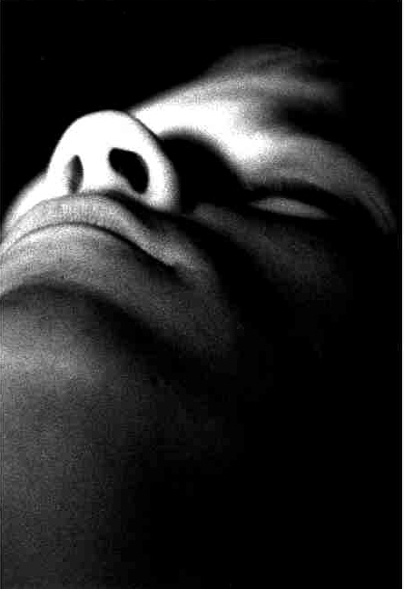
Ongeveer één op de honderd mensen heeft schizofrenie. Toch zijn er veel mensen die niet goed weten wat schizofrenie eigenlijk wel en niet is.
Wim Verlinden (24) weet sinds zes jaar dat hij de ziekte heeft.

Je wordt met schizofrenie geboren, maar het openbaart zich meestal pas tijdens je puberteit. Je mist een stof in je hersenen, die gezonde mensen wel hebben.
Ik had last van verwarde ideeën. Ik dacht dat er van alles in mijn ogen verdween en ik heb zes jaar lang watjes in mijn oren gehad om te voorkomen dat er iets in verdween. Ik wist dat het niet klopte, maar je denkt op zo’n moment wel dat het echt is.

In het tweede jaar van het secundair begint Wim zich echt gestoord te voelen:

Ik werd heel druk en zenuwachtig en ik dacht dat iedereen tegen me was en dat ze van alles in me wilden stoppen. Een gek voorval is dat mijn ouders een schroefje kwijt waren. Ik dacht gelijk: als dat schroefje maar niet in mij verdwenen is! Ik werd heel zenuwachtig, want als ik dat schroefje niet kon vinden, dan was het in mijn lichaam verdwenen. Ik begon heel verward te worden, maar de huisarts zei dat het niet ernstig was. Mijn ouders hebben het in die tijd heel moeilijk met mij gehad. Ik was voortdurend bang bij alles wat ik at. Als ik iets opdronk was ik bang dat er gif in zat. Ook was ik bang dat er van boven iets in mijn drinken zou vallen. Ik wilde dat per se in de gaten houden. Vaak stopte ik een vinger in mijn keel en braakte ik alles uit, soms wel acht keer per dag.

Sinds mijn achtiende weet ik dat ik schizofrenie heb.
Bij mij begint het met waanideeën, gekke gedachten. En omdat onder controle te hebben krijg ik dwang gedachten. Ik moet perse dat schroefje vinden. Ik moet perse controleren dat er niets in mijn drinken is gevallen. Als het echt slecht met me gaat, dan voel, hoor en zie ik allemaal dingen die niet echt zijn. Ik kan dan heel moeilijk onderscheid maken tussen wat echt is en wat niet.
Ook hoor ik stemmen in mijn hoofd. Die stemmen schelden me uit voor smurf of ‘klein’ .

Nu krijg ik medicijnen. Ze helpen wel, maar nemen niet al mijn waanideeën weg.
Ik kijk altijd uit naar de donderdagavond als we voetbaltraining hebben. Ook als we zaterdags een wedstrijd hebben, geniet ik volop.
Van nature ben ik heel sociaal, maar ik heb niet veel contacten.
Ik ben vaak heel achterdochtig.
Dan ben ik bang dat er een complot tegen mij is, dat ze mij willen vergiftigen.
Ik kan niet de hele wedstrijd meedoen, dat is door de medicijnen te vermoeiend. De jongens van voetbal gaan goed met me om. Als ze zien dat ik last heb van nervositeit moedigen ze me aan om door te gaan.
Ook vanuit de kerk heb ik veel steun.
Op moeilijke momenten krijg ik veel kaarten, ook van mensen die ik helemaal niet ken.

God heeft een weg voor mij.
Ik ben benieuwd waar ik terecht kom.

overgenomen uit EO-visie; de naam is gefingeerd.

7. mijn persoonlijkheid
Op de testen die worden voorgesteld valt helaas wel wat aan te merken.
De 16-persoonlijkhedentest ziet er wel goed verzorgd, maar is theoretisch slecht onderbouwd. In de wetenschappelijke wereld wordt hij in ieder geval niet gebruikt.

De Big Five persoonskenmerken zijn wel erkend, maar de gratis tests zijn niet echt uitgekiend. De manier waarop de vragen gesteld worden leidt er toe dat sociale wenselijkheid een belangrijke rol gaat spelen. Veel beter is het bepaalde situaties te beschrijven en dan de persoon laten kiezen hoe zijn reactie is.

In ieder geval, de leerlingen kunnen zich wel amuseren met het gebodene.

